1.3 创建第一个Kinect 项目
原文地址：
http://www.cnblogs.com/yangecnu/archive/2012/03/30/KinectSDK_Geting_Started.html。

创建一个Kincet项目通常需要：
- 创建一个VS项目，一般为了展示通常创建一个wpf项目。
- 添加Microsoft.Kinect.dll引用。
- 引入Kinect命名空间。
Kinect编程最需要注意的一点就是：Windows窗体并不像典型程序那样用于处理用户输入，它只用来显示来自于Kinect传感器的输入数据。另一个要注意的是：来自于Kinect的输入是持续不断变化的，一个Kinect程序不会等待诸如点击按钮之类的离散事件，而是持续地处理来自于RGB、深度和骨骼流的信息。
Kinect支持三种类型的托管应用程序：控制台应用程序，WPF以及Windows Form应用程序。
首先来创建一个Windows控制台应用程序，然后添加对Kinect库的引用，如图1-7所示。在Main函数所在的代码中添加Microsoft.Kinect命名空间：
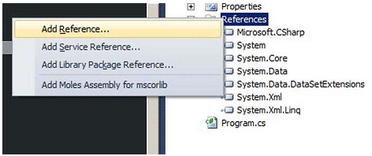
图1-7 添加对Kinect库的引用
代码如下：
using Microsoft.Kinect;
static void Main(string[] args)
{
//初始化sensor实例
KinectSensor sensor = KinectSensor.KinectSensors[0];

//初始化照相机
sensor.DepthStream.Enable();
sensor.DepthFrameReady += new EventHandler<DepthImageFrameReadyEventArgs>(sensor_DepthFrameReady);
// 将字符变成绿色，使之看起来像黑客帝国
Console.ForegroundColor=ConsoleColor.Green;

//打开数据流
sensor.Start();

while (Console.ReadKey().Key != ConsoleKey.Spacebar)
{

}
}

static void sensor_DepthFrameReady(object sender, DepthImageFrameReadyEventArgs e)
{
using (var depthFrame=e.OpenDepthImageFrame())
{
if (depthFrame == null) return;
short[] bits = new short[depthFrame.PixelDataLength];
depthFrame.CopyPixelDataTo(bits);
foreach (var bit in bits)
Console.Write(bit);
}
}
在上面的代码中，为了从摄像头中获取数据流，需要初始化KinectSensor对象，然后启动他。为了获取景深数据，我们给sensor的DepthFrameReady注册了事件。上面的代码中数据通过DepthFrameReady事件触发。在Kinect应用中，这些获取数据的事件有DepthFrameReady，ColorFrameReady以及SkeletonFrameReady。可以通过这些事件获取丰富的数据来完成各种有趣的应用。在上面的代码中，我们简单的将景深摄像头获取的数据输出打印到控制台上。运行程序，然后站在Kinect前面一段距离，你就会看到控制台上输出的信息，如下图所示。按空格键可以退出这个程序。
